附件3

审核操作手册

一、系统登陆
打开网页浏览器，地址http://220.160.52.169:9020
审核人员账号及密码由省卫健委进行统一分配；
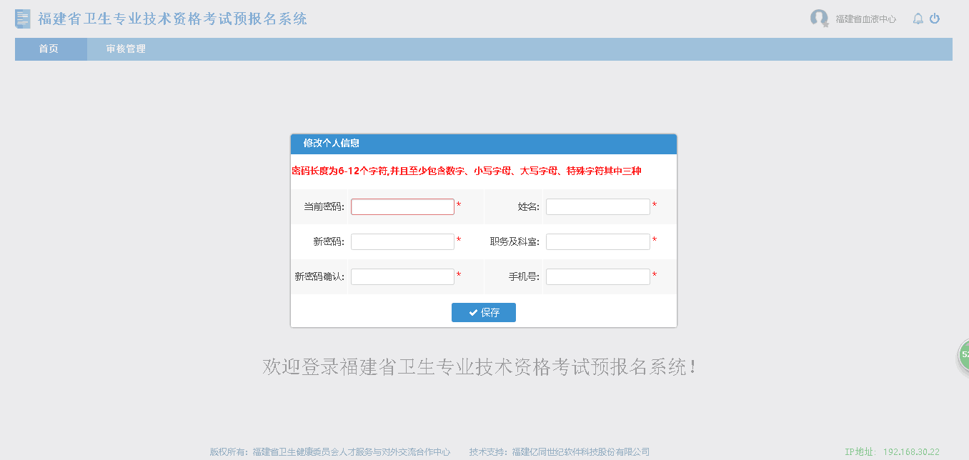
审核人员初次登陆系统，必须完善个人信息，包括姓名、职务及科室、联系方式及初始登录密码（备注：新年度开始报考前，系统会重置所有单位及报名点密码以及相关信息）
已登陆过系统依然有修改密码需求的用户，点击右上角机构名称进行修改和完善个人账户信息（如下图）。
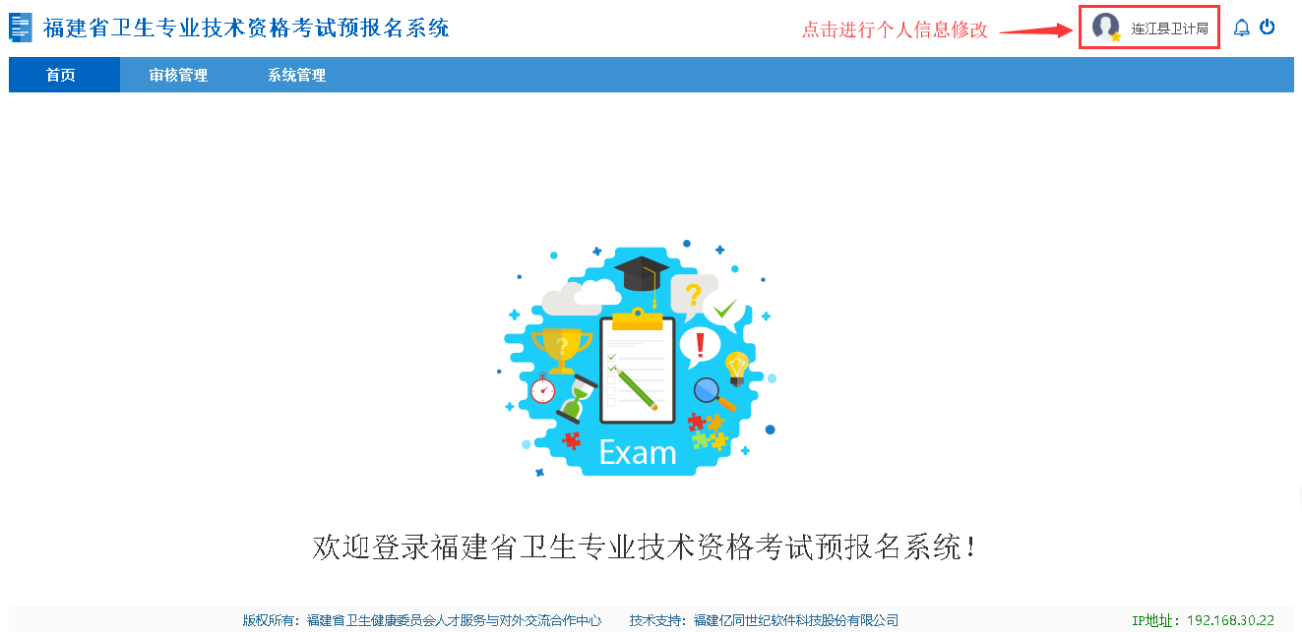
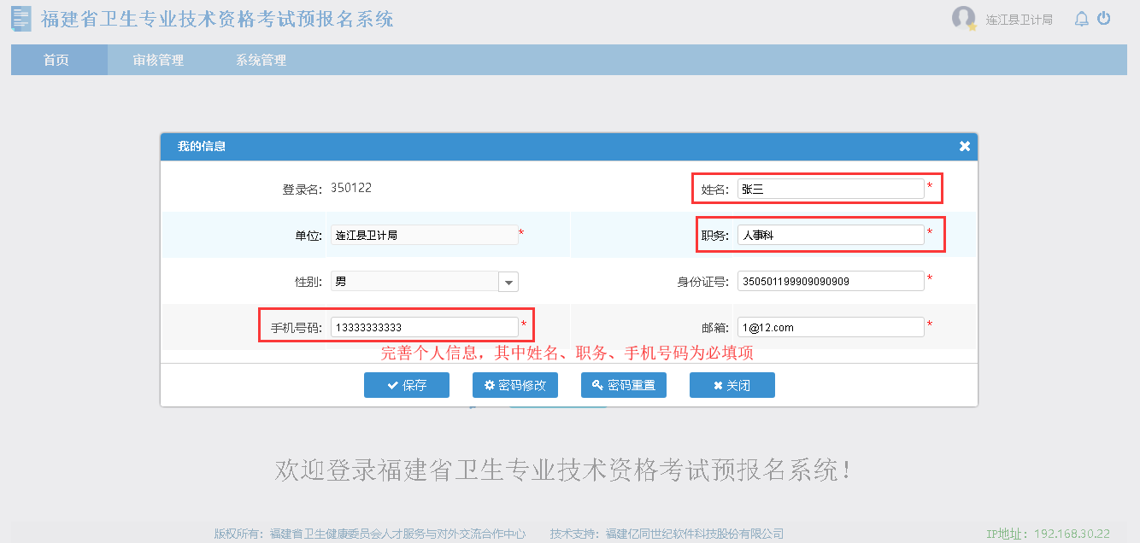

可点击“密码修改”可修改进入系统的密码。

账号用户管理要求
第一条 系统用户账号由考区统一管理。每个年度系统启用前考区统一下发报名点和单位用户新一年度的账号及登录密码。
第二条 考点和考区用户账号须进行登记备案。调动或离职时，账号应申报变更,不得继续将账号转给他人使用。
第三条 初始口令须由考务机构管理人员应以安全途径告知账号使用者，不得随意转发他人。
第四条 审核人员初次登录系统时，完善个人信息，系统内进行备案，并立即修改账号口令。
第五条 账号口令拥有者必须严格确保口令的安全保密性，不得随意转发他人。一旦有迹象表明口令可能被泄露，用户须立即修改口令。若登录系统时连续5次口令输入错误，应暂停该号登录，报账号管理员负责维护。
第六条 审核用户账号登陆和账号权限管理、审批流程的相关操作在系统中留用日志,日志永久保留。
第七条 各账号和权限的操作、管理人员应严格遵守相关管理规定，不得以任何非法形式操作非本人权限范围内之事。
第八条 当需要在系统中创建新账号或新用户角色时，报所在报名点、考点提出申请，经账号审核人员审批后，由账号管理员在系统中执行账号创建操作。
第九条 账号权限和用户角色权限的变更，由考区统一配置。如需变更内容，须经考区统一审核后，由账号管理员在系统中执行变更操作。
第十条 当系统管理员离职或调职时，应对此类关键账号进行操作备份，账号移交应由部门负责人审批同意。

三、角色功能分配及权限表
考区用户--相关工作人员(省卫健委、省人社厅、人才中心);
考点用户--拟分配审核用户5-6人(设区市卫计委、人社局),可增减设置所属报名点;
报名点用户--拟分配审核用户3-4人(区县卫计局、人社局\有报名点功能的单位),可增减设置所属申报单位;
单位用户--拟分配审核用户1-2人(考生所在单位);
序号 | 业务模块 | 功能名称 | 系统管理 | 考区 | 考点 | 报名点 | 单位 | 考生
1 | 登录管理 | 注册 |  |  |  |  |  | *
2 |  | 登录 | * | * | * | * | * | *
3 |  | 注销 | * | * | * | * | * | *
4 |  | 找回密码 | * | * | * | * | * | *
5 |  | 修改密码 | * | * | * | * | * | *
6 | 账户管理 | 新增审核账号 | * | *
7 |  | 配置角色权限 | * | *
8 |  | 重置审核账户密码 | * | * | * | *
9 |  | 禁用启用审核账户 | * | * | * | *
10 |  | 考生信息管理 | * | * | * | * | *
11 | 单位管理 | 新增报考单位 | * | * | * | *
12 |  | 修改报考单位 | * | * | * | *
13 |  | 删除报考单位 | * | * | * | *
14 | 审核管理 | 分配交叉审核 |  | * | *
15 |  | 汇总提交 |  | * | *
16 |  | 批量提交 |  | * | *
17 |  | 考生信息Excel导出 | * | * | * | * | *
18 |  | 进度跟踪 | * | * | * | * | * | *
19 |  | 打印预报名审核确认单 | * | * | * | * | * | *
20 |  | 重新编辑填报信息 |  |  |  |  |  | *

四、待审信息管理
1.点击“审核管理”，进入“待审信息”开始进入审核，可根据“考试项目”进行选择分类；
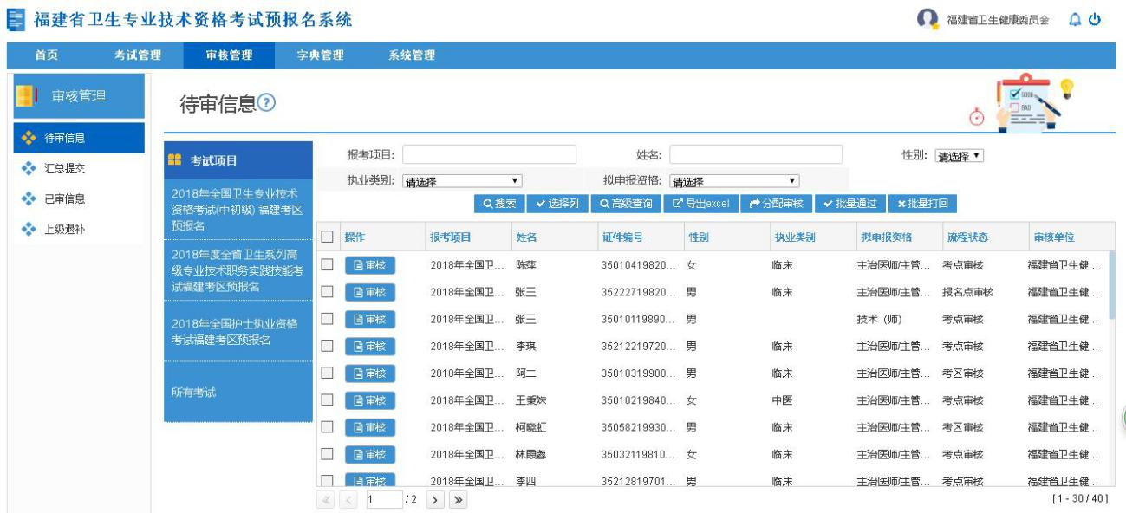
1
4
3
2
2.点击操作列“审核”按钮（或双击打开）待审列表条目，进入审核
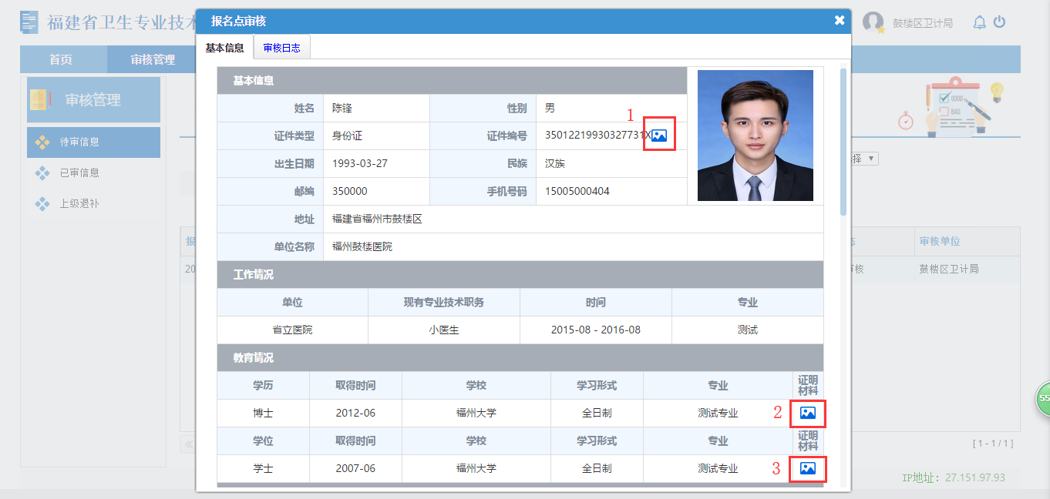
3.核对考生填报信息与所上传的原件是否一致（备注：所有信息旁附有该标志“”的都必须核对，未完全核对将无法通过审核）
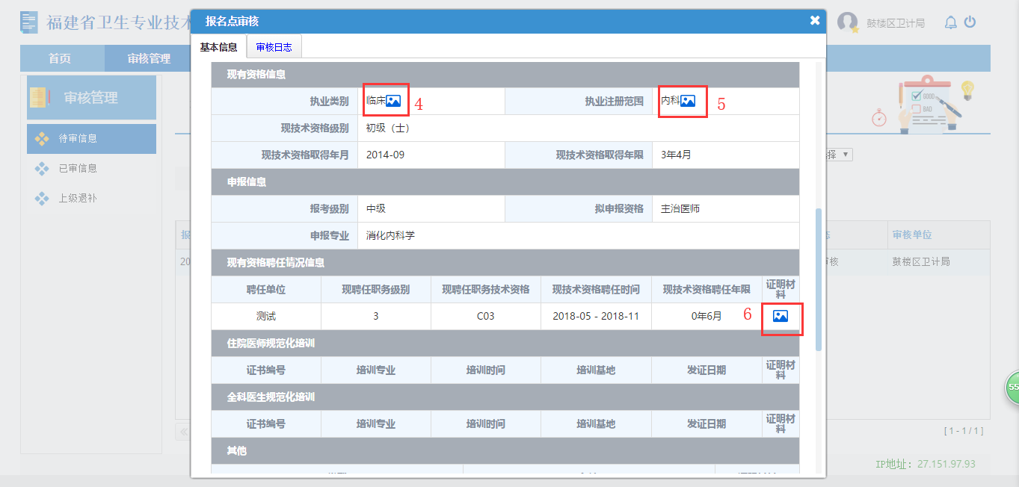
4.下图红框内显示的内容为系统自动提取考生所填信息（便于审核人员进行证件比对审核）；核对完毕后需选择XX是否与原件一致：“是”或“否”，选择后该窗口将自动关闭；
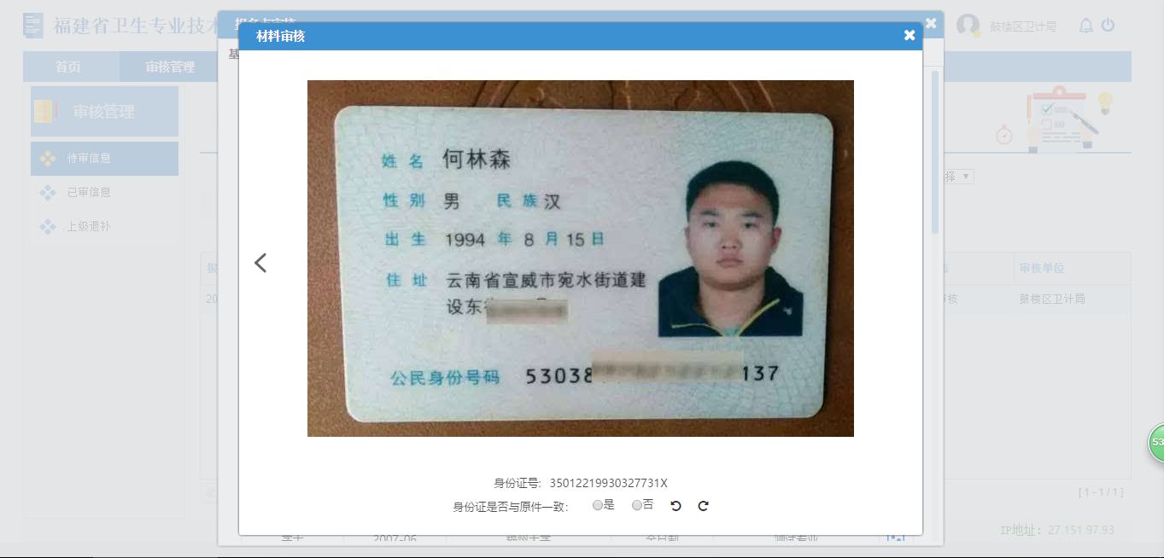
（身份证截图）
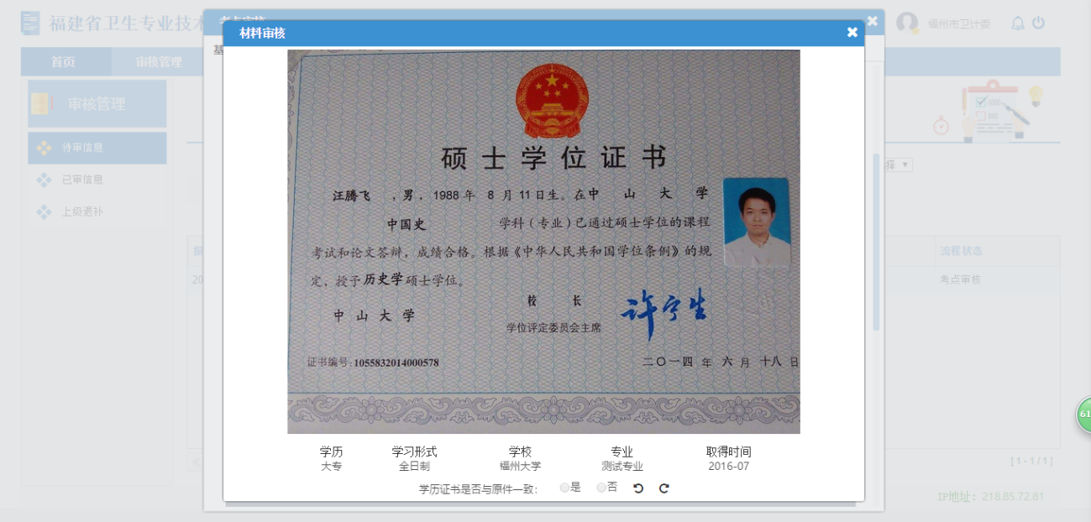
（学位截图）
5.所有原件图片核对并对申报条件审核完毕后，填写“审核意见”。点击“同意”即可完成审核工作（若审核意见为空，系统自动填写为“同意”）如下图：
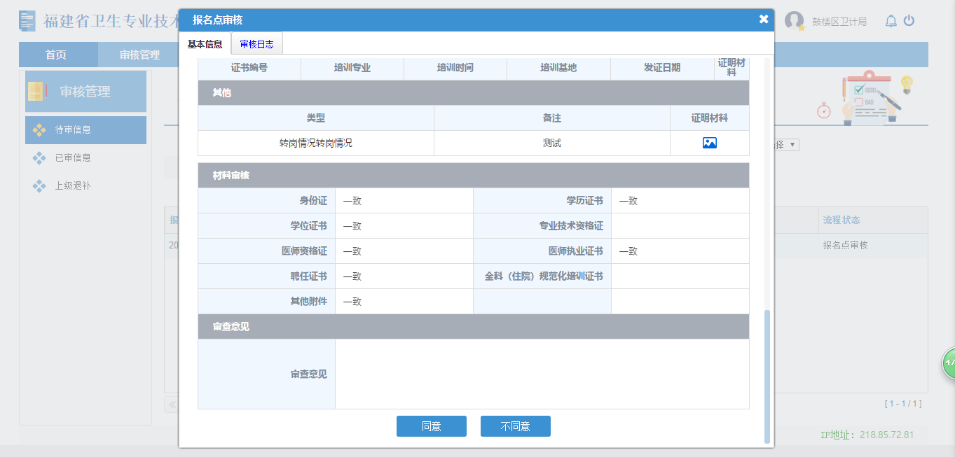
备注：若审核时发现证件与所填信息不符，必须填写不通过原因，并点击“不同意”按钮。

五、已审信息管理
已审信息主要为审核人员提供跟踪办理、查看日志、撤办和打印等功能；
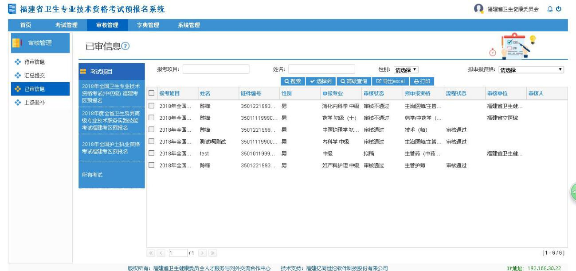
1.双击列表可查看考生填报内容以及审核日志
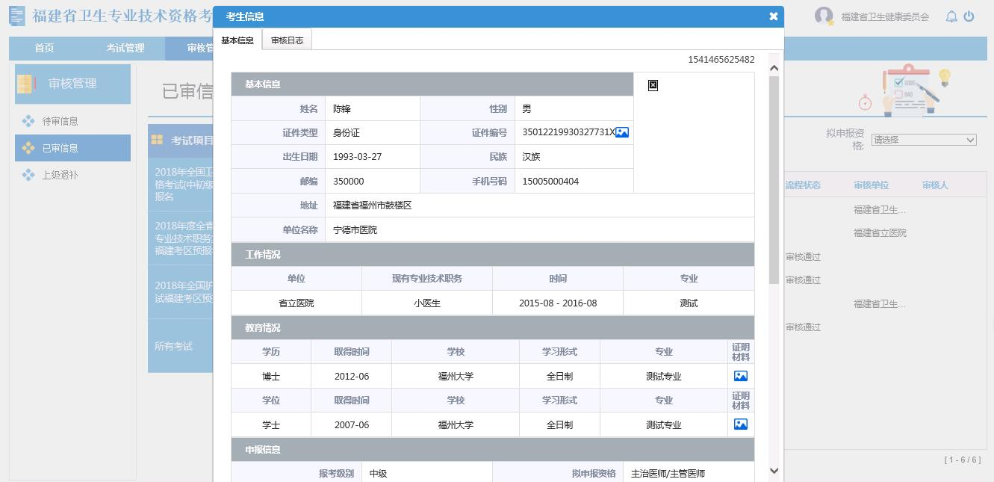
（基本信息截图）
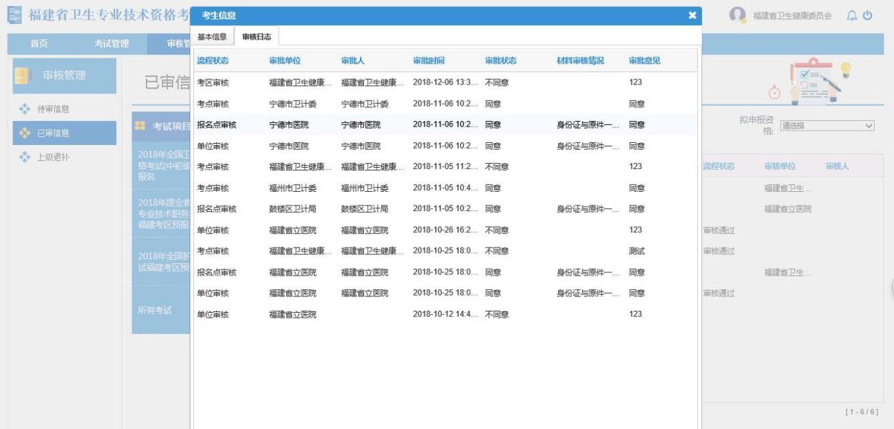
（审核日志截图）
2.考虑到有时候审核过程中会出现纰漏，系统中有一个“撤办”功能，可以及时将已审信息撤办到待审信息中（备注：当下一环节审核人办理完毕后和已通过审核后都无法进行撤办）
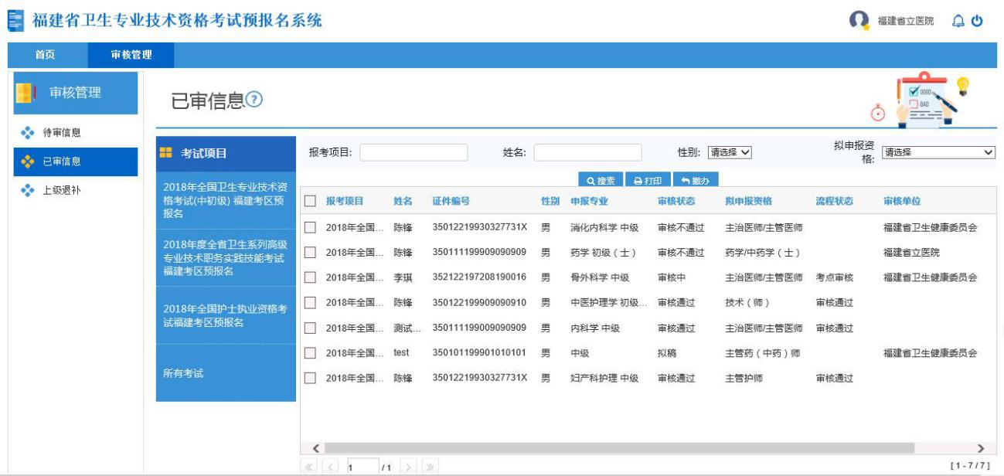
3.若流程审核不通过，系统将自动回退至考生，并在各审核经办人登录系统时右下角弹窗提醒，如下图
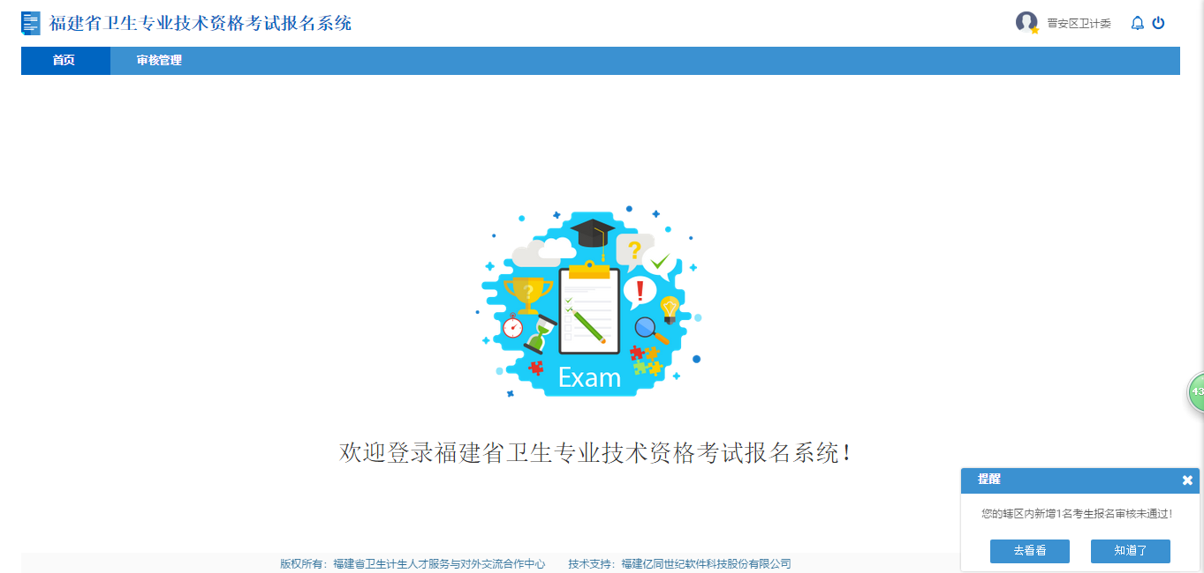
- 可对考生填写有误的信息进行修改（注：考生上传附件正确才可修改，若上传附件错误应退回考生重新上传和修改）
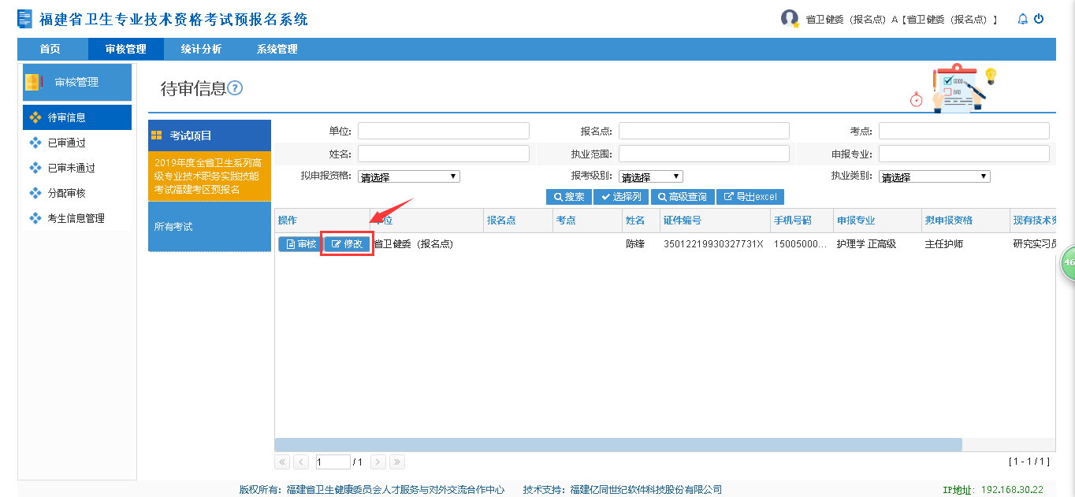

六、机构管理说明
1.编辑下属机构信息
卫生计生委（局）可在机构列表中查看下级单位，核对单位库是否完整，查看系统管理员信息是否正确。
查看下级机构的数据库是否完整，若需修改审核机构或申报单位系统管理员信息，选中列后点击“编辑”按键，完成操作。

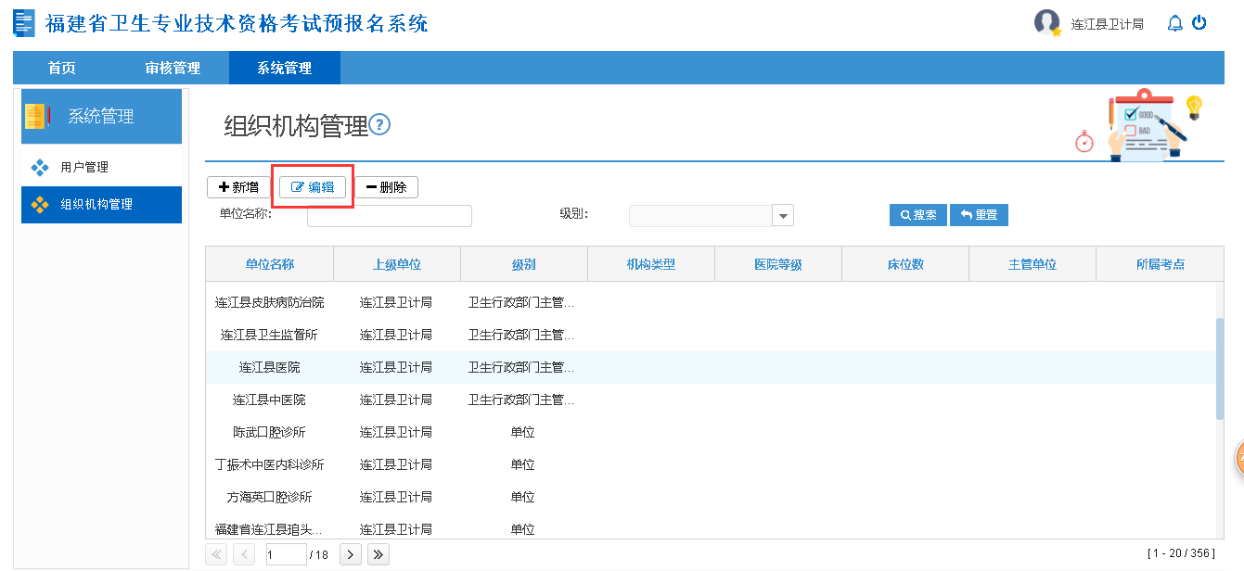
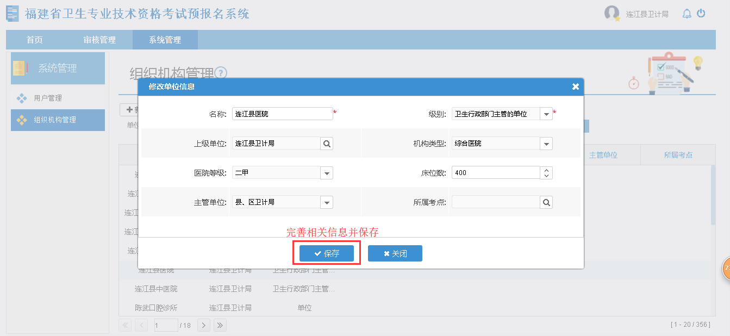
2、新增机构账户
新增下级审核机构或申报单位。若发现“机构列表”中的单位缺少时，可通过 “新增机构”完成新增操作，以完善单位数据库。按照要求将新增机构信息填写完整，点击保存后，再进一步完善用户信息（备注：此处新增的机构无审核权限，仅提供考生填报时所需的单位选择；若需要新增有审核权限的机构，需提交申请至省卫健委同意通过后由省卫健委进行增加）；
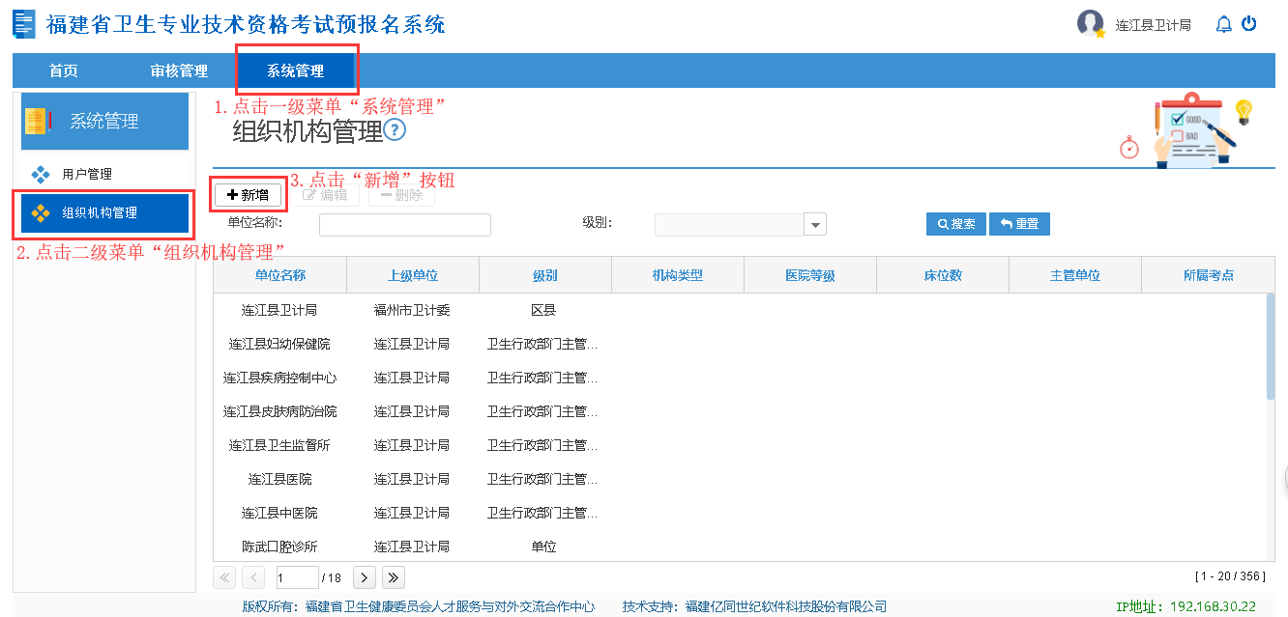
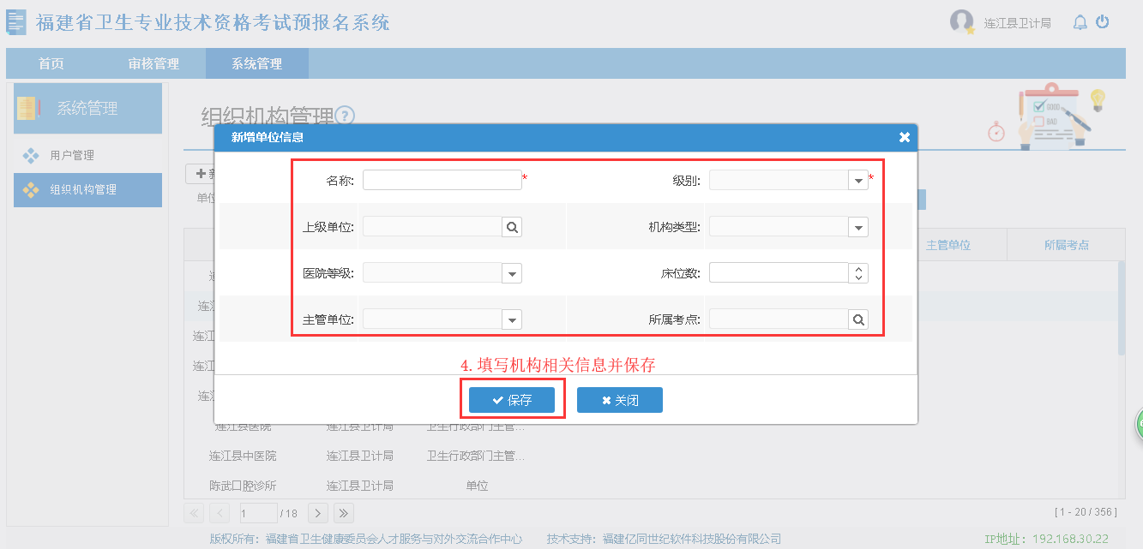
3、禁用机构账户
标记选择需要操作单位，点击“禁用”，如下图
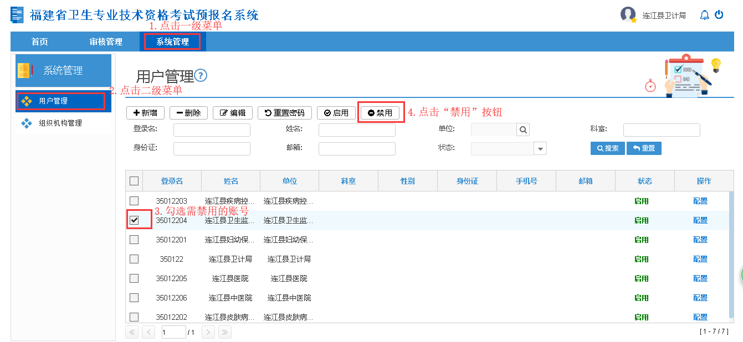
4、启用机构账户
标记选择需要操作单位，点击“启用”，如下图
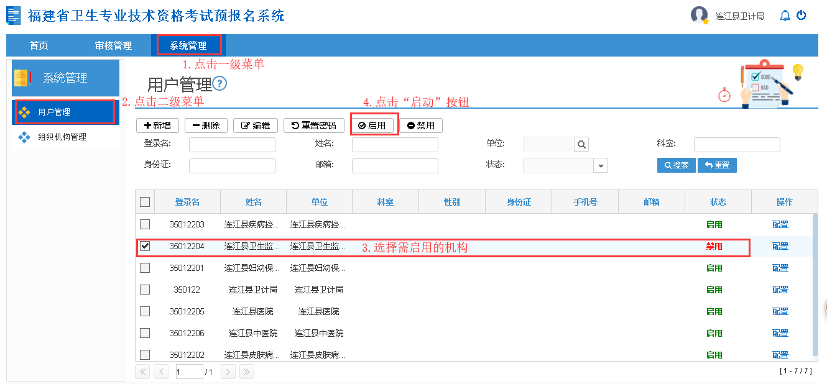
5、重置下属机构密码
点击“重置密码”完成对其系统管理员的密码重置，重置的密码为123456，具体操作如下图；
